
اسم الطالب : ....................................................

الصف : 4 /

المملكة العربية السعودية
وزارة التعليم
مدرسة :

الاختبار التشخيصي لعلوم رابع الفصل الدراسي الثاني لعام 1446 هـ

السؤال الأول :- ضلل الدائرة المتضمنة رمز الإجابة الصحيحة :
1 | 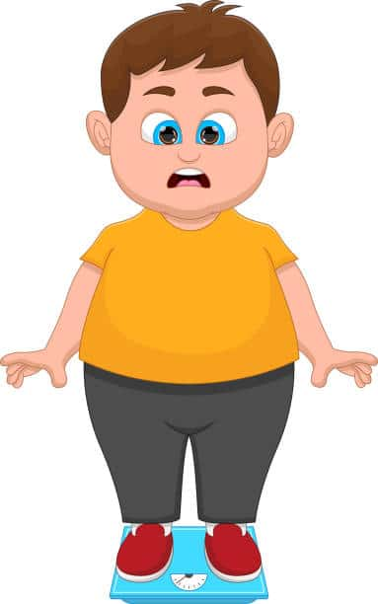  يعتبر هذا الطفل مصاب بمرض | O السكري  O السمنة  O فقر الدم
2 | 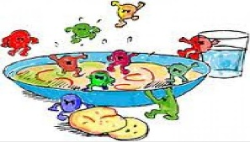  من طرق انتقال العدوى في الصورة | O الطعام المكشوف  O الاتصال المباشر  O السعال أو العطاس
3 | 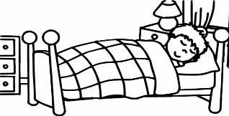  من العادات الصحية التي تجنبنا الأمراض | O السهر  O النوم متأخرا  O النوم مبكرا
4 | 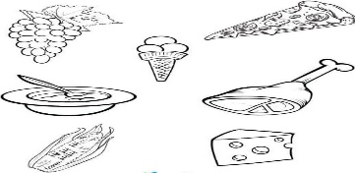  مجموعة الأطعمة التالية | O غذاء غير صحي  O غذاء متوازن  O غذاء مكشوف
5 | 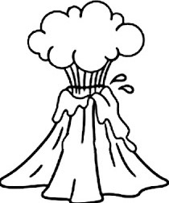  عندما تبرد صخور الصهارة في البركان  يتكون | O الصخور المتحولة  O الصخور الرسوبية  O الصخور النارية
6 | 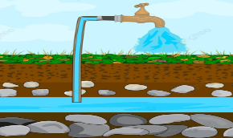  يشير السهم في الشكل | O المياه الجارية  O المياه الجوفية  O المياه السطحية
7 | 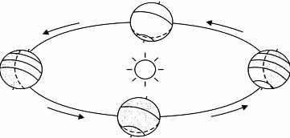  يمثل الشكل المجاور | O حدوث الليل و النهار  O حدوث الفصول الأربعة  O حدوث أطوار القمر
8 | 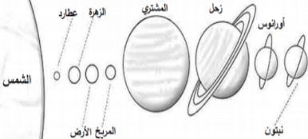  الشمس وجميع الكواكب التي  تدور حول الشمس | O المذنب و الشهب  O النجوم  O النظام الشمسي
9 | 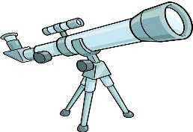  يستخدم التلسكوب لدراسة | O الصخور  O النظام الشمي  O المعادن


وزارة والتعليم
الإدارة العامة للتربية والتعليم للبنات بمنطقة جازان
مدرسة أم التراث الابتدائية والمتوسطة والطفولة المبكرة
اليوم : ............. التاريخ : ../ .../ ١٤٤٥هـ
الصف : الرابع الابتدائي المادة : علوم

أسئلة الاختبار التشخيصي لمادة ( العلوم ) الفصل الدراسي الثاني للعام الدراسي ١٤٤٥هـ

اسم الطالبة : .............................................................. رقم الجلوس : (...............)

20
1 / السؤال الأول:
( أ ) مستعينة بالله أقرائي الأسئلة جيداً .. ثم اختاري الإجابة الصحيحة :
1 | من المخلوقات الحية التي تسبب لنا المرض
1 | ( أ ) السمنة |  |  |  | ( ب ) الفطريات | ( ج ) الضغط |  |  |  | ( د ) السكري
2 | سلوكيات تفيد وتساعد الانسان على المحافظة على جسمه بصحة سليمة تسمى
2 | ( أ ) المناعة |  |  |  | ( ب ) العدوى | ( ج ) المرض |  |  |  | ( د ) العادات الصحية
3 | مادة طبيعية غير حية تشكل الصخور .......
3 | ( أ ) المعدن |  |  |  | ( ب ) الطين | ( ج ) البريق |  |  |  | ( د ) المخدش
4 | عندما تبرد الصخور المنصهرة سواء في باطن الأرض أو فوقها تكون الصخور. .......
4 | ( أ ) الرسوبية |  |  |  | ( ب ) المتحولة | ( ج ) النارية |  |  |  | ( د ) الرمل
5 | نجد معظم الماء العذب في .......
5 | ( أ ) القمم الجليدية والكتل الثلجية |  |  |  | ( ب ) المحيط | ( ج ) البحر |  |  |  | ( د ) تحت الأرض
6 | الماء المخزون في الفراغات بين الصخور تحت سطح الأرض يسمى .
 | ( أ ) الري |  | ( ب ) المياه الجوفية |  |  |  | ( ج ) الخزانات |  |  |  | ( د ) المياه السطحية
7 | يحدث تعاقب الليل والنهار بسبب دوران الأرض حول ......
 | ( أ ) محورها ( نفسها) | ( ب ) الشمس |  |  |  |  |  | ( ج ) القمر |  |  |  | ( د ) المريخ
8 | يستغرق دوران الأرض حول محورها ( نفسها )
 | ( أ ) 26 ساعة |  |  | ( ب ) 21 ساعة |  | ( ج ) 24 ساعة |  |  | ( د ) 22 ساعة
9 | الشمس لها توابع تدور حولها وتشكل معاً ما يسم .......
9 | ( أ ) النظام القمري |  |  |  | ( ب ) النظام الشمسي | ( ج ) النيازك |  |  |  | ( د ) المذنبات
10 | كتل صخرية كبيرة إلا أنها أصغر كثيراً من الكواكب .......
10 | ( أ ) الكويكبات |  |  |  | ( ب ) النجوم | ( ج ) التلسكوب |  |  |  | ( د ) الشهب
انتهت الأسئلة
مع أطيب الأمنيات للجميع بالتوفيق
معلمة المادة / ليلى عتين
1ـ

